IC-7112W

Ръководство за употреба

09-2015 / v1.0
I. Информация за продукта

I-1. Съдържание на опаковката

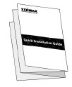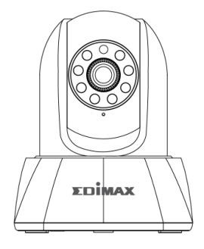
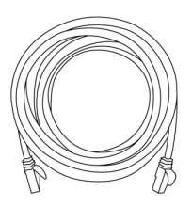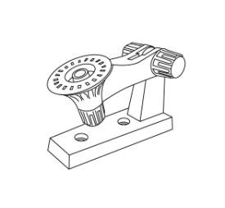IC-7112W Ръководство за инсталация CD-ROM
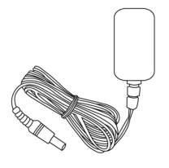

Захранващ адаптер

Мрежов
Кабел
Стойка
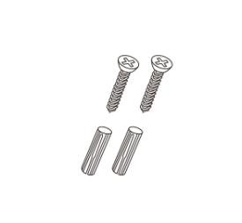за монтаж
Крепежи
I-3. Статус на LED индикаторите

 | LED Цвят |  | LED Статус |  |  | Описание
Червен |  | Светещ |  |  | Network camera is not connected to Internet.
 |  | Премигващ бързо |  |  | Камерата се стартира или се рестартира към фабрични настройки.
 |  | Премигващ бавно (1 x за сек.) |  |  | Камерата е в процес на инсталация.
Зелен |  | Светещ |  |  | Мрежовата камера е свързана към интернет или WPS връзката е успешна или облачното обслужване е изключено.
 |  | Премигващ бавно (1 x за сек.) |  |  | WPS е активно.
Изключен |  | Изключен |  |  | Камерата е изключена.

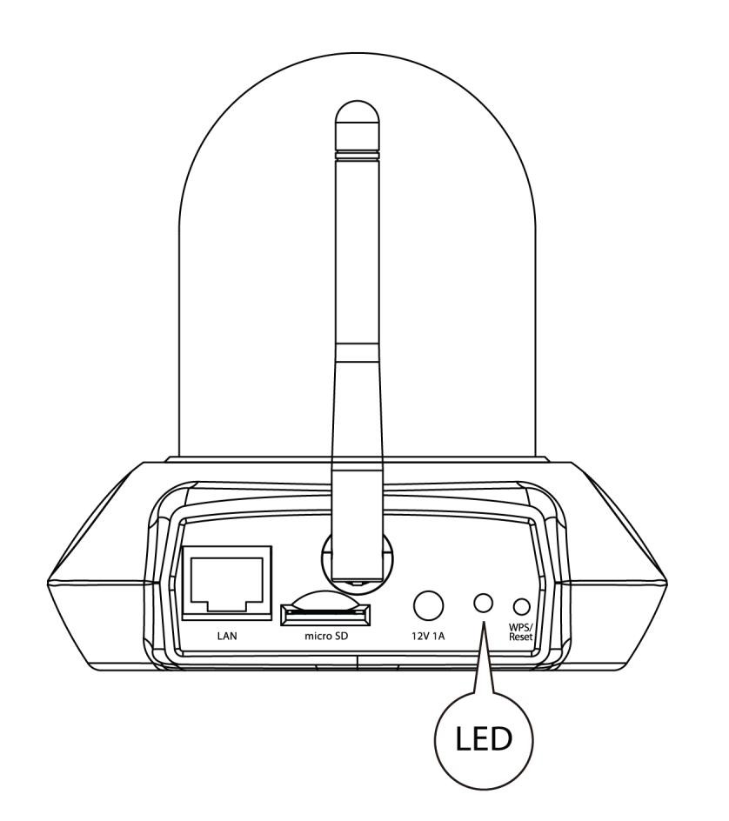

I-5. Рестарт

Ако възникнат проблеми с Вашата камера, Вие можете да рестартирате камерата до нейните фабрични настройки. Това ще рестартира всички настройки към началните.

- Натиснете и задръжте бутона WPS/Reset, намиращ се на задния панел на камерата, за поне 10 секунди. Пуснете бутона, когато LED индикатора започне да премигва бързо в червено.

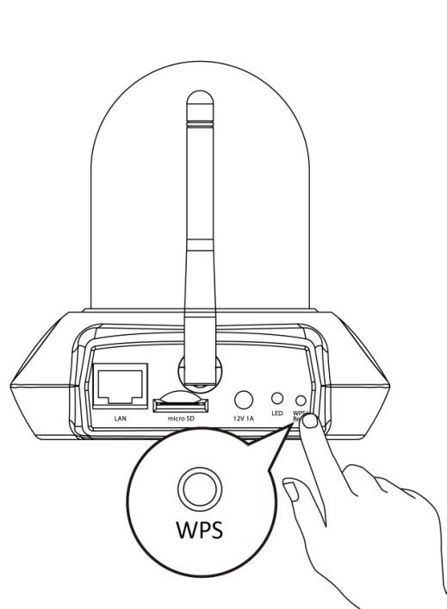

2. Изчакайте камерата да се рестартира. Камерата ще бъде готова, когато LED индикатора започне да премигва бавно в червено.
I-6. Заден панел

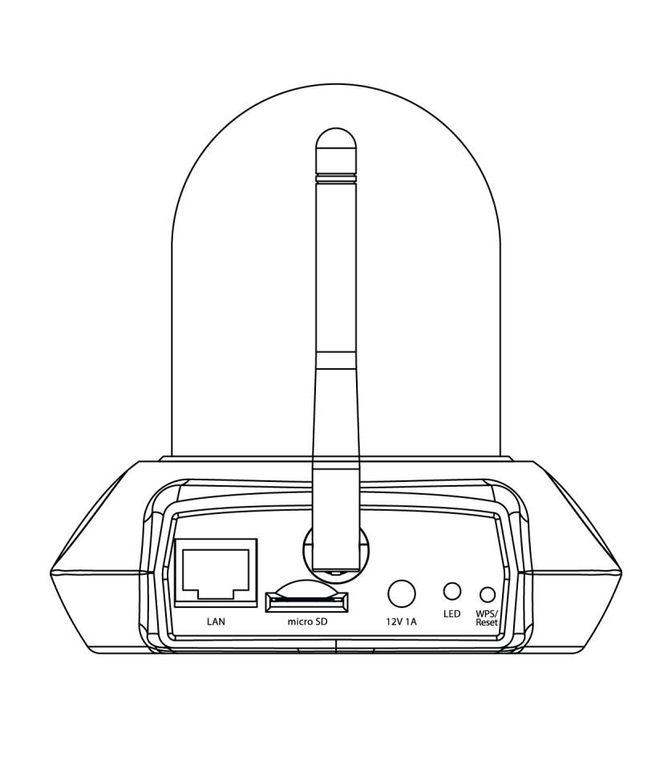Антена

LAN порт

microSD слот 12 V 1 A Захранващ порт

LED

WPS/Reset

I-7. Настройка на фокуса на лещата
За да настроите фокуса на лещата на Вашата камера, завъртете външното тяло на лещата по или срещу посока на часовника в зависимост от изискванията си.

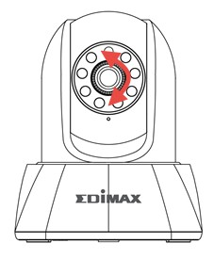
II. Настройка на камера

Уникалният SSID на Вашата камера е показано върху етикета на продукта и се състои от “EdiView.Setup**”, където ** са последните два символа от уникалния MAC адрес на Вашата камера.

1. Свържете Вашата камера с ел. Мрежа посредством захранващия адаптер, намиращ се в окомплектацията на камерата.

2. Изчакайте момент камерата да се включи. LED индикатора на гърба на камерата ще започне да премигва в червено докато трае режима на инсталация докато той завърши.
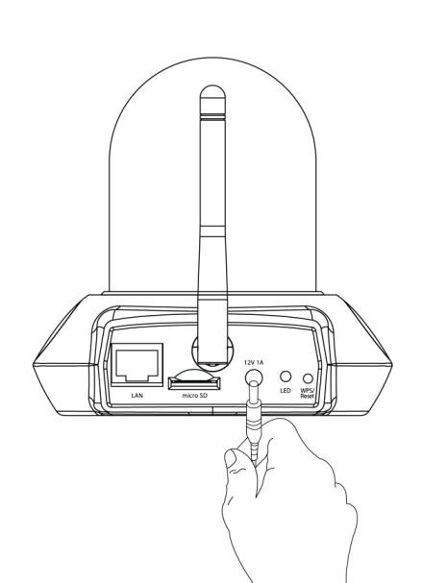

3. Ако имате microSD card, сложете я в microSD слота на гърба на камерата:
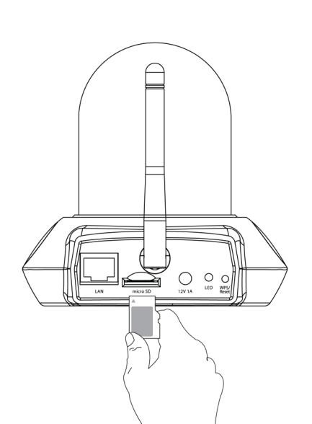
Сега трябва да включите Вашата камера към мрежата Ви. Това може да стане по три лесни начина:

A. С безплатното приложение EdiLife за Android или iPhone.
B. Използвайки компютър и EdiView Finder.
C. Използвайки WPS (Wi-Fi Protected Setup), прост метод да свършете Вашата камера към мрежата Ви.

След свързване на Вашата камера към мрежата използвайки някой от трите начина, посочени горе, Вие можете да видите картината от Вашата камера в реално време и да конфигурирате настройките й:

Локална мрежа:
A. Използвайки уеб базирания интерфейс за управление.

B. Използвайки 16-каналния софтуер за наблюдение.

Отдалечено (от всяко едно свързано с Интернет устройство):
A. Използвайки идентификационния номер ID за облака на Edimax.

B. Използвайки приложението EdiLife.

7

